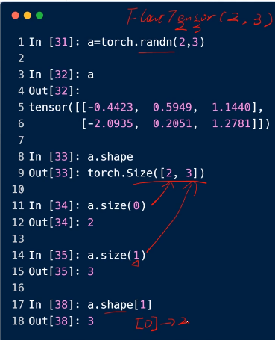a.shape

返回a是几维的张量

a.size[i]

返回a的第i维的大小

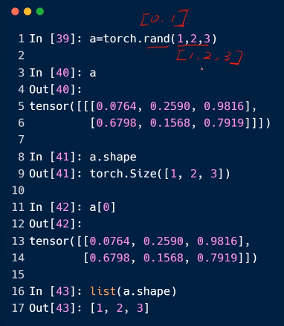rand随机初始化

randn正态分布初始化

list方法可以直接把

a.shape转为list

三维tensor适合RNN数据处理

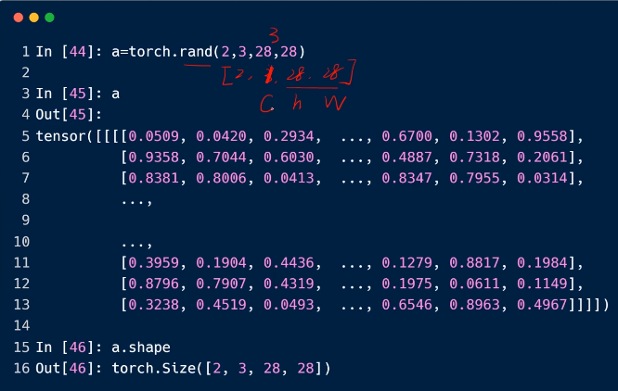

四维tensor适合CNN数据处理

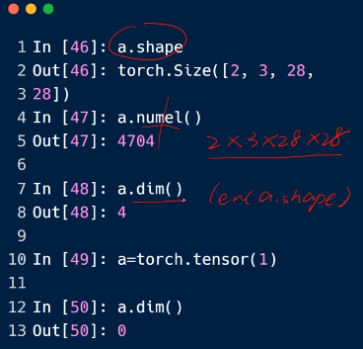numel

总长度

dim

维度